Alejandro Moreno Camacho  
Oser Rêver

Bg.png



* Cambio de resolución a 1270 x 730 pixeles

Primimg.jpg

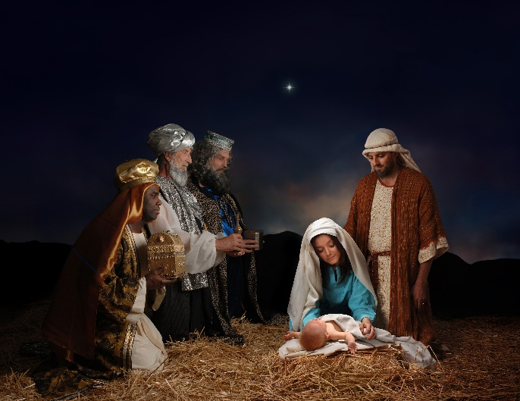 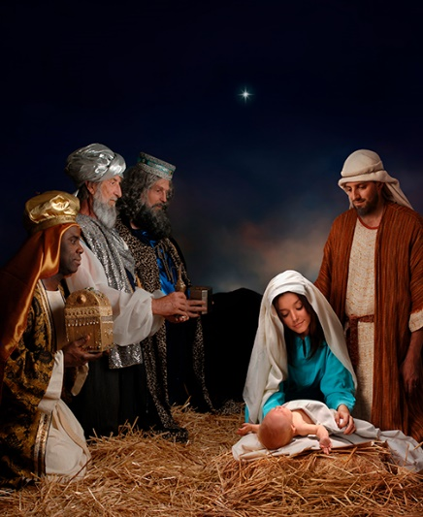

* Cambios de brillo y saturación.
* Reajuste de resolución.

maniqui.png

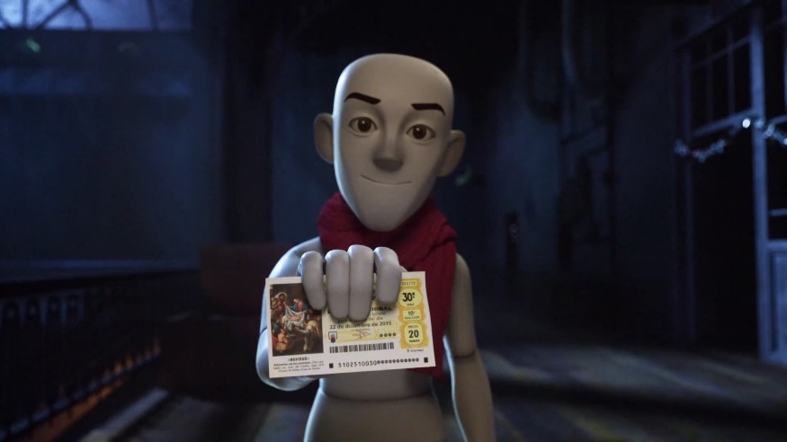

* Reajuste de resolución.
* Recorte de silueta.
* Ajuste de color de la tarjeta, perspectiva y sombreado.
* Posicionamiento y silueta de la mano del maniquí.

Ajustes visibles accediendo aquí[**/psd/maniqui.psd**](Editadas/psd/maniqui.psd) **(Ctrl + Click)**

flecha.png



* Cambio de color.

Ajustes visibles accediendo aquí[**/psd/flecha.psd**](Editadas/psd/flecha.psd) **(Ctrl + Click)**